1._______________________________  O Ντουόμο του Μιλάνου (ιταλικά: Duomo di Milano) είναι καθεδρικός ναός στο Μιλάνο, Ιταλία. Είναι αφιερωμένος στο Γενέσιο της Θεοτόκου και αποτελεί έδρα του αρχιεπισκόπου Μιλάνου. Ο γοτθικός καθεδρικός χρειάστηκε σχεδόν έξι αιώνες για να ολοκληρωθεί. Είναι η μεγαλύτερη εκκλησία στην Ιταλία, αφού η βασιλική του Αγίου Πέτρου βρίσκεται στο Βατικανό, και τρίτη μεγαλύτερη στον κόσμο. | 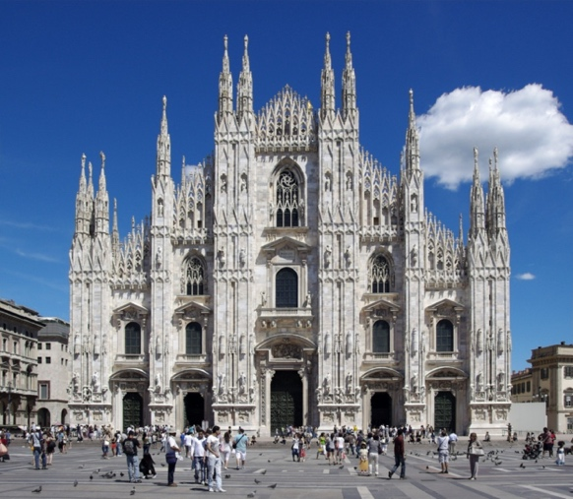
2. __________________________  Η Γκαλερία Βιτόριο Εμανουέλε Β΄ , Μιλάνο (ιταλικά: Galleria Vittorio Emanuele II)  είναι εμπορικό κέντρο το οποίο βρίσκεται στο Μιλάνο. Στεγάζεται σε μια τετραώροφη διπλή στοά με γυάλινη οροφή, η οποία σχεδιάστηκε το 1861 και χτίστηκε από τον αρχιτέκτονα Τζουζέπε Μενγκόνι ανάμεσα στο 1865 και το 1877. | 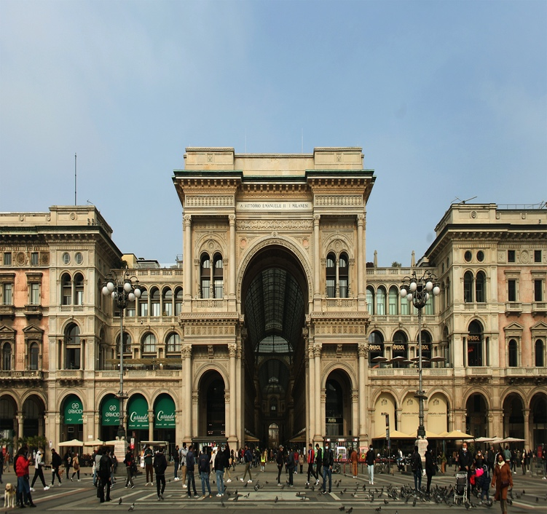
3.________________________  Η Σκάλα του Μιλάνου (ιταλικά: Teatro alla Scala,  αναφέρεται συχνά La Scala), είναι ένα από τα πιο διάσημα οπερατικά θέατρα στον κόσμο και είναι γνωστό ως Ο ναός της όπερας. Πήρε την ονομασία της από την ομώνυμη πλατεία του Μιλάνου όπου και βρίσκεται, την Piazza della Scala. | 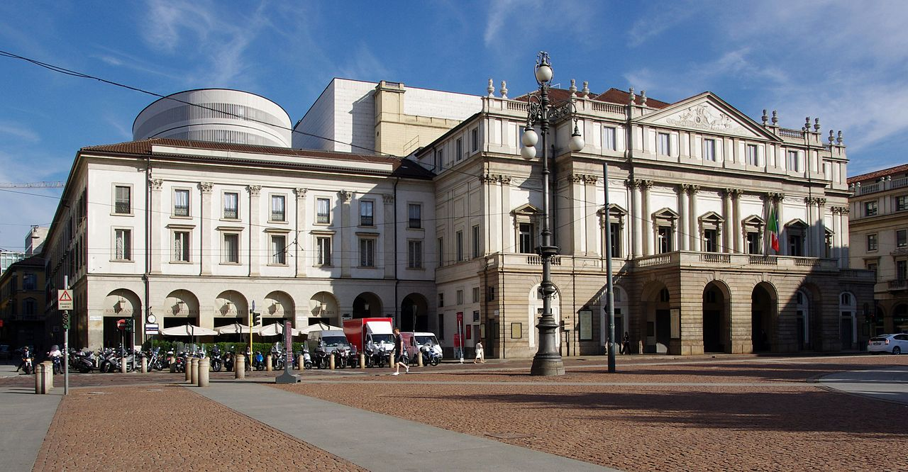
4.________________________  Κάστρο των Σφόρτσα, Μιλάνο  Το Κάστρο των Σφόρτσα (Ιταλικά: Castello Sforzesco) είναι κάστρο στο Μιλάνο της βόρειας Ιταλίας. Χτίστηκε κατά τον 15ο αιώνα από τον Φραγκίσκο Σφόρτσα, Δούκα του Μιλάνου, επάνω στα ερείπια οχυρώσεων που χρονολογούνταν από τον 14ο αιώνα. Αργότερα ανακαινισμένο και επεκταμένο, στη διάρκεια του 16ου και του 17ου αιώνα ήταν ένα από τα μεγαλύτερα φρούρια στην Ευρώπη. Ανακατασκευασμένο σε σημαντικό βαθμό από τον Λούκα Μπελτράμι την περίοδο 1891-1905, φιλοξενεί σήμερα αρκετά από τα μουσεία και τις συλλογές έργων τέχνης της πόλης του Μιλάνου. | 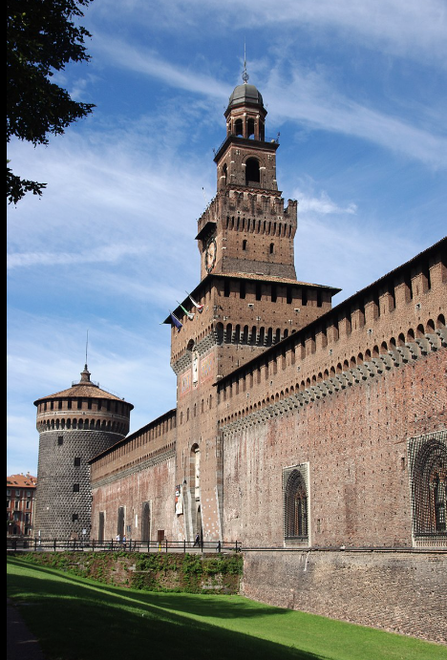
5. ____________________________  Το Παλάτι των Δόγηδων (ιταλικά:Palazzo Ducale di Venezia)  είναι ένα παλάτι Γοτθικής αρχιτεκτονικής στη Βενετία. Το σημερινό παλάτι κατασκευάστηκε κατά την περίοδο από το 1309 ως 1424 πάνω σε υπάρχον κτίριο του 9ου αιώνα. Το κτίριο εικάζεται ότι σχεδιάστηκε από τον Φιλίππο Καλεντάριο (Filippo Calendario). | 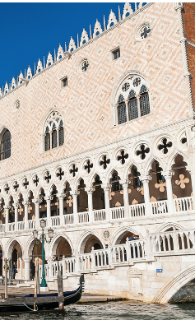
6.__________________________  Η Καθεδρική Πατριαρχική Βασιλική του Αγίου Μάρκου (ιταλικά: Basilica Cattedrale Patriarcale di San Marco‎‎), περισσότερο γνωστή ως Βασιλική του Αγίου Μάρκου (ιταλικά: Basilica di San Marco‎‎),  είναι ο καθεδρικός ναός της Ρωμαιοκαθολικής Αρχιεπισκοπής της Βενετίας, στην βόρεια Ιταλία. Είναι η πιο διάσημη από τις εκκλησίες της πόλης και ένα από τα πιο γνωστά δείγματα ιταλοβυζαντινής αρχιτεκτονικής. Εκεί φυλάσσεται από τον 9ο αιώνα μέχρι και σήμερα το λείψανο του Ευαγγελιστή Μάρκου. Βρίσκεται στο ανατολικό άκρο της ομώνυμης πλατείας (Piazza San Marco), δίπλα στο Παλάτι των Δόγηδων, με το οποίο συνδέεται. Αρχικά ήταν το παρεκκλήσι του Δόγη και έγινε καθεδρικός ναός της πόλεως μόλις το 1807, όταν μεταφέρθηκε εκεί η έδρα του Πατριάρχη της Βενετίας[3], αρχιεπισκόπου της Ρωμαιοκαθολικής Αρχιεπισκοπής της Βενετίας, η οποία προηγουμένως ήταν στον ναό του Αγίου Πέτρου στο Καστέλο (San Pietro di Castello)[4].  Για τον πλούσιο σχεδιασμό του, τα χρυσά ψηφιδωτά του και το καθεστώς του ως συμβόλου του βενετσιάνικου πλούτου και εξουσίας, ο ναός είναι γνωστός από τον 11ο αιώνα με το ψευδώνυμο «Χρυσή Εκκλησία» | 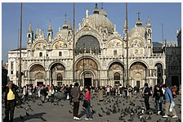
7._________________________  Η Γέφυρα των στεναγμών, Βενετία  Η Γέφυρα των στεναγμών (στα Ιταλικά Ponte dei Sospiri) είναι μια ονομαστή γέφυρα στη Βενετία, μια μικρή γέφυρα σκεπαστή και κλειστή του "Ρίο ντι Παλάτσιο" που συνδέει το "Παλάτσο Ντουκάλε", δουκικό ανάκτορο, με τις φοβερές φυλακές της τότε Ενετίας.  Κτίστηκε τον 16ο αιώνα σύμφωνα με το σχέδιο του αρχιτέκτονα Αντονίνο Κοντίνο ως στεγασμένος διάδρομος με μάλλον μικρές πολεμίστρες αντί παραθύρων. Από αυτό το διάδρομο - γέφυρα οδηγούνταν οι φυλακισμένοι στο θρυλικό δωμάτιο του ανακτόρου "θάλαμο των τριών ιεροεξεταστών του κράτους" (Σαλέτα ντέι τρέ Ινκουϊζιτόρι ντέλο στάτο) όπου και διεξάγονταν «εν κρυπτώ» η δίκη, πριν της οποίας ή ακόμη και κατά τη διάρκειά της φέρονταν ο φυλακισμένος δια μυστικής σκάλας από τη Σαλέτα στο υπόγειο δωμάτιο των βασανιστηρίων στη "Κάμερα ντελ τορμέντο".  Κατά τη παράδοση το δράμα της μεταφοράς των φυλακισμένων προς τα μαρτύρια, χωρίς σχεδόν καμία ελπίδα επιστροφής «εν ζωή» μαρτυρούνταν από τους στεναγμούς και τα βογκητά που ακούγονταν από εκείνα τα παράθυρα - πολεμίστρες εξ ου και το όνομα της γέφυρας αυτής.  Για τη γέφυρα των στεναγμών έχουν γραφτεί πλήθος αφηγήσεων με προεξέχουσα θέση το λαϊκό μυθιστόρημα του Μιχαήλ Ζεβακό, ενώ όλως περιέργως ο διάσημος μουσικοσυνθέτης Όφενμπαχ συνέθεσε το 1861 υπό τον αυτό (ίσως μακάβριο) τίτλο μια ξεκαρδιστική κατά τ' άλλα οπερέτα. | 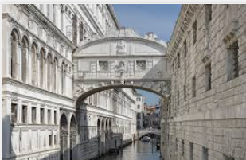
8.___________________________
Το Νομισματοκοπείο της Βενετίας
Αρχικά ονομαζόταν «δουκάτο» (ducato), από τον κυρίαρχο δόγη της Βενετίας που απεικονιζόταν σε περίοπτη θέση σε αυτό, ή ονομαζόταν zecchino, από τη Zecca (το Νομισματοκοπείο) της Βενετίας, από το 1543, όταν η Βενετία άρχισε να κόβει ένα αργυρό νόμισμα, που ονομαζόταν επίσης δουκάτο.
9.______________________________

Βενετία: η πόλη θαύμα της μηχανικής επιστήμης

Η πλωτή πόλη της Βενετίας, μία από τις πλέον ασυνήθιστες πόλεις στον κόσμο, κτίστηκε πάνω σε 118 νησάκια στη μέση της λιμνοθάλασσας στην κορυφή της Αδριατικής θάλασσας στη βόρεια Ιταλία. Φαίνεται αδύνατο, μια πόλη τόσο μεγάλη, να μπορεί να επιπλέει πάνω σε μια λιμνοθάλασσα με καλάμια και βάλτους. Τι έκανε όμως τους ανθρώπους να θέλουν να ζήσουν σε ένα επίπεδο λασπωμένο νησί στη μέση μιας λιμνοθάλασσας; Η απάντηση είναι: «ο φόβος». O κόσμος έφυγε από τα σπίτια του τον 5ο αιώνα μ.Χ. για να ξεφύγει από τους βάρβαρους, βρίσκοντας προστασία και καταφύγιο ανάμεσα στους ψαράδες που ζούσαν στην περιοχή. Έτσι γεννήθηκε η ανάγκη να κτιστεί μια νέα πόλη. Η διάσημη πόλη της Βενετίας γεννήθηκε την 25η Μαρτίου του 421μ.Χ.

10. ___________________________________________  Η Πάντοβα (ιταλικά: Padova‎‎, λατινικά: Patavium‎‎, βενετσιανικά: Pàdoa, παλαιότερα αναφερόμενη στα ελληνικά ως Πάδοβα, Παδούη ή Πατάβιο)  είναι μια από τις μεγαλύτερες και ομορφότερες πόλεις της βόρειας Ιταλίας και ανήκει στο γεωγραφικό διαμέρισμα του Βένετο (Veneto). | 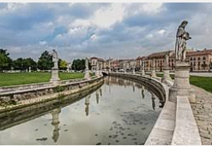
11.___________________________________________  Βασιλική του Αγίου Αντωνίου: Αντώνιος: Ένα πνευματικό και αρχιτεκτονικό θαύμα στην Πάντοβα.  Η Βασιλική του Αγίου Αντωνίου, επίσης γνωστή ως Basilica di Sant'Antonio di Padova, είναι ένας από τους πιο σεβαστούς θρησκευτικούς χώρους στην Ιταλία και σύμβολο της πλούσιας ιστορίας και της πνευματικής κληρονομιάς της Πάντοβα. Αφιερωμένο στην Άγιος Αντώνιος της Πάδοβας, έναν αγαπημένο Φραγκισκανό μοναχό και προστάτη των χαμένων πραγμάτων, η βασιλική προσελκύει εκατομμύρια προσκυνητές και επισκέπτες κάθε χρόνο. Η εκπληκτική αρχιτεκτονική της, η ιερή τέχνη της και η θρησκευτική της σημασία την καθιστούν απαραίτητο προορισμό για όποιον εξερευνά την πόλη. | 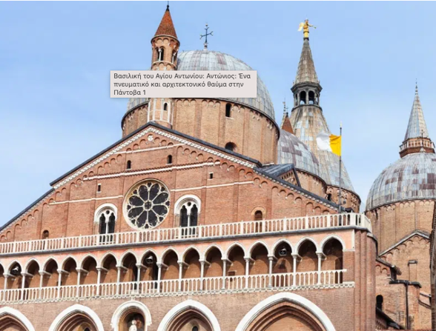
12. ________________________________________  Πανεπιστήμιο της Πάδοβας  Το Πανεπιστήμιο της Πάδοβας (ιταλικά: Università degli Studi di Padova‎‎, UNIPD) είναι κορυφαίο ιταλικό πανεπιστήμιο^{[2]} βρίσκεται στην πόλη της Πάντοβας στην Ιταλία. Το Πανεπιστήμιο ιδρύθηκε το 1222 ως νομική σχολή και ήταν ένα από τα πιο γνωστά πανεπιστήμια στην πρώιμη σύγχρονη Ευρώπη.^{[3]} Είναι το δεύτερο αρχαιότερο πανεπιστήμιο στην Ιταλία και παγκοσμίως είναι το πέμπτο αρχαιότερο από τα εν λειτουργία πανεπιστήμια. Το 2010 είχε περίπου 65.000 φοιτητές,^{[4]} το 2016 κατετάγη ως το "καλύτερο πανεπιστήμιο" μεταξύ των ιταλικών ιδρυμάτων τριτοβάθμιας εκπαίδευσης με περισσότερους από 40.000 φοιτητές, και το 2018 καλύτερο ιταλικό πανεπιστήμιο σύμφωνα με την κατάταξη ARWU. | 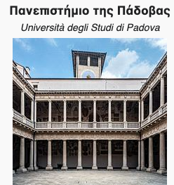
13. _____________________________________________  Prato della Vale  Η πλατεία αυτή είναι δεύτερη μεγαλύτερη μετά την Κόκκινη Πλατεία της Μόσχας. Στην μέση υπάρχει ένα νησί πράσινο που ονομάζεται Isola Memmia προς τιμή του podestà Anrdea Memmo. Στην θέση αυτή υπήρχε μια περιοχή ελώδης και ο Memmo το 1775 σχεδιάσε και διεξήγαγε τις απαραίτητες εργασίες προκειμένου να γίνει αυτή η πλατεία. Χρηματοδότησε τις εργασίες με χρήματα που πήρε από την πώληση των αγαλμάτων που θα περιστοίχιζαν την πλατεία. Οι πλούσιοι της Πάδοβα διαγωνίζονταν για το ποιος θα έχει ενα άγαλμα κάποιου συγγενή του στην πλατεία διότι αυτό ήταν μια δημόσια δήλωση δύναμης και κύρους κοινωνικού και οικονομικού. Οι μόνοι όροι για να προχωρήσει κάποιος με την αγορά ήταν οι ακόλουθοι: τα αγάλματα δεν μπορούσαν να είναι αγίων, τα πρόσωπα έπρεπε να έχουν δεσμούς με την Πάδοβα και να μην είναι εν ζωή. Εξαίρεση, με κάποιο τέχνασμα, αποτέλεσε το άγαλμα του Antonio Canova που ήταν ακόμη εν ζωή. Το άγαλμα που δείχνει τον Canova και βρίσκεται κοντά στο "ponte dei Paponi" φτιάχτηκε το 1796 με εντολή του Antonio Cappello και παριστάνει τον Canova να φτιάχνει την προτομή του πρόγονου του Marcantonio Capello. Γύρω από το νησί υπάρχει ενα κανάλι με διάμετρο περίπου 1,5 km το οποίο υδρεύετε από τον Alicorno, περιστοιχισμένο από μια διπλή σειρά των ανωτέρω αγαλμάτων (78). Το Prato della Valle πάντα ήταν σημαντικό σημείο για την ζωή της Padova: εδώ υπήρχε ενα μεγάλο θέατρο και ένα τσίρκο για ιπποδρομίες. Εδώ μαρτύρησαν δυο από τους τέσσερις προστάτες της πόλης η Santa Giustina και San Daniele. Το Μεσαίωνα διεξάγονταν πανηγύρια, κονταρομαχίες και λαικές γιορτές. | 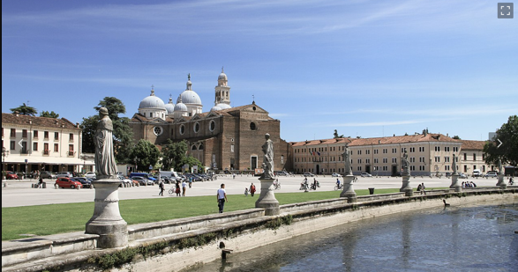
14._____________________________________________  Η Πάντοβα (ιταλικά: Padova‎‎, λατινικά: Patavium‎‎, βενετσιανικά: Pàdoa, παλαιότερα αναφερόμενη στα ελληνικά ως Πάδοβα, Παδούη ή Πατάβιο) είναι μια από τις μεγαλύτερες και ομορφότερες πόλεις της βόρειας Ιταλίας και ανήκει στο γεωγραφικό διαμέρισμα του Βένετο (Veneto). Είναι πρωτεύουσα της επαρχίας της Πάδοβας και οικονομικό και επικοινωνιακό κέντρο της περιοχής. Ο πληθυσμός της Πάντοβας είναι (2011) 214.000. Η πόλη συχνά συμπεριλαμβάνεται, με τη Βενετία και το Τρεβίζο, στη Μητροπολιτική περιοχή Πάντοβα - Τρεβιζο - Βενετία, πε πληθυσμό περίπου 1.600.000. Η Πάντοβα βρίσκεται στον Ποταμό Μπατσιλιόνε, 40 χλμ. δυτικά της Βενετίας και 29 χλμ. νοτιοανατολικά της Βιτσέντζα.  Ο Ποταμός Μπρέντα, που κάποτε διέσχιζε την πόλη, ακόμη ακουμπά τις βόρειες συνοικίες. Γεωργικό της περιβάλλον είναι η Πεδιάδα της Βενετίας (Pianura Veneta). Στα νοτιοδυτικά της πόλης βρίσκονται οι Ευγάνιοι Λόφοι, που έχουν υμνηθεί από τον Λουκανό, τον Μαρτιάλη, τον Πετράρχη, τον Ούγκο Φόσκολο και τον Σέλλεϋ. Φιλοξενεί το περίφημο Πανεπιστήμιο της Πάδοβας, ηλικίας σχεδόν 820 χρόνων και διάσημο, μεταξύ άλλων, για τον Γαλιλαίο Γαλιλέι μεταξύ των καθηγητών του. Η πόλη είναι γραφική, με πυκνό δίκτυο δρόμων με στοές, που καταλήγουν σε μεγάλες δημοτικές piazze, και πολλές γέφυρες, που διασχίζουν τους διάφορους παραπόταμους του Μπατσιλιόνε, που παλιά περιέβαλλε τα αρχαία τείχη σαν τάφρος. Στην Πάντοβα διαδραματίζεται "Το Ημέρωμα της Στρίγγλας" του Ουίλλιαμ Σαίξπηρ. | 